Опросный лист № _____ от ____/_____________ 202___
на ручные приводы типа ПРГ-5 и ПРГ-6 (ПРГ-5М и ПРГ-6М)
РАЗРЯД-М, Санкт-Петербург, Коломяжский пр., д 10, лит АВ, терр.
«Ленинградский Северный Завод»
Телефон (812) 385-63-55
E-mail info@razrad.ru ; Сайт: razrad.ru

Почтовый адрес и реквизиты покупателя:

Приводы типа ПРГ-5 и ПРГ-6 серии УХЛ1 соответствуют требованиям ГОСТ Р 52726-2007 и предназначены для ручного оперирования разъединителями и заземлителями наружной и внутренней установки на напряжения до 220 кВ.
 | Параметры | Варианты исполнения | Значение заказа
1 | Угол поворота выходного вала, град. | 190+5
1 | Угол поворота выходного вала, град. | 90+5
2 | ТИП ФЛАНЦА:  1. Колодка  2.Диск с 4 овальными отверстиями  3. Диск с 22 отверстиями  4. без фланца (четырехгранный вал) | 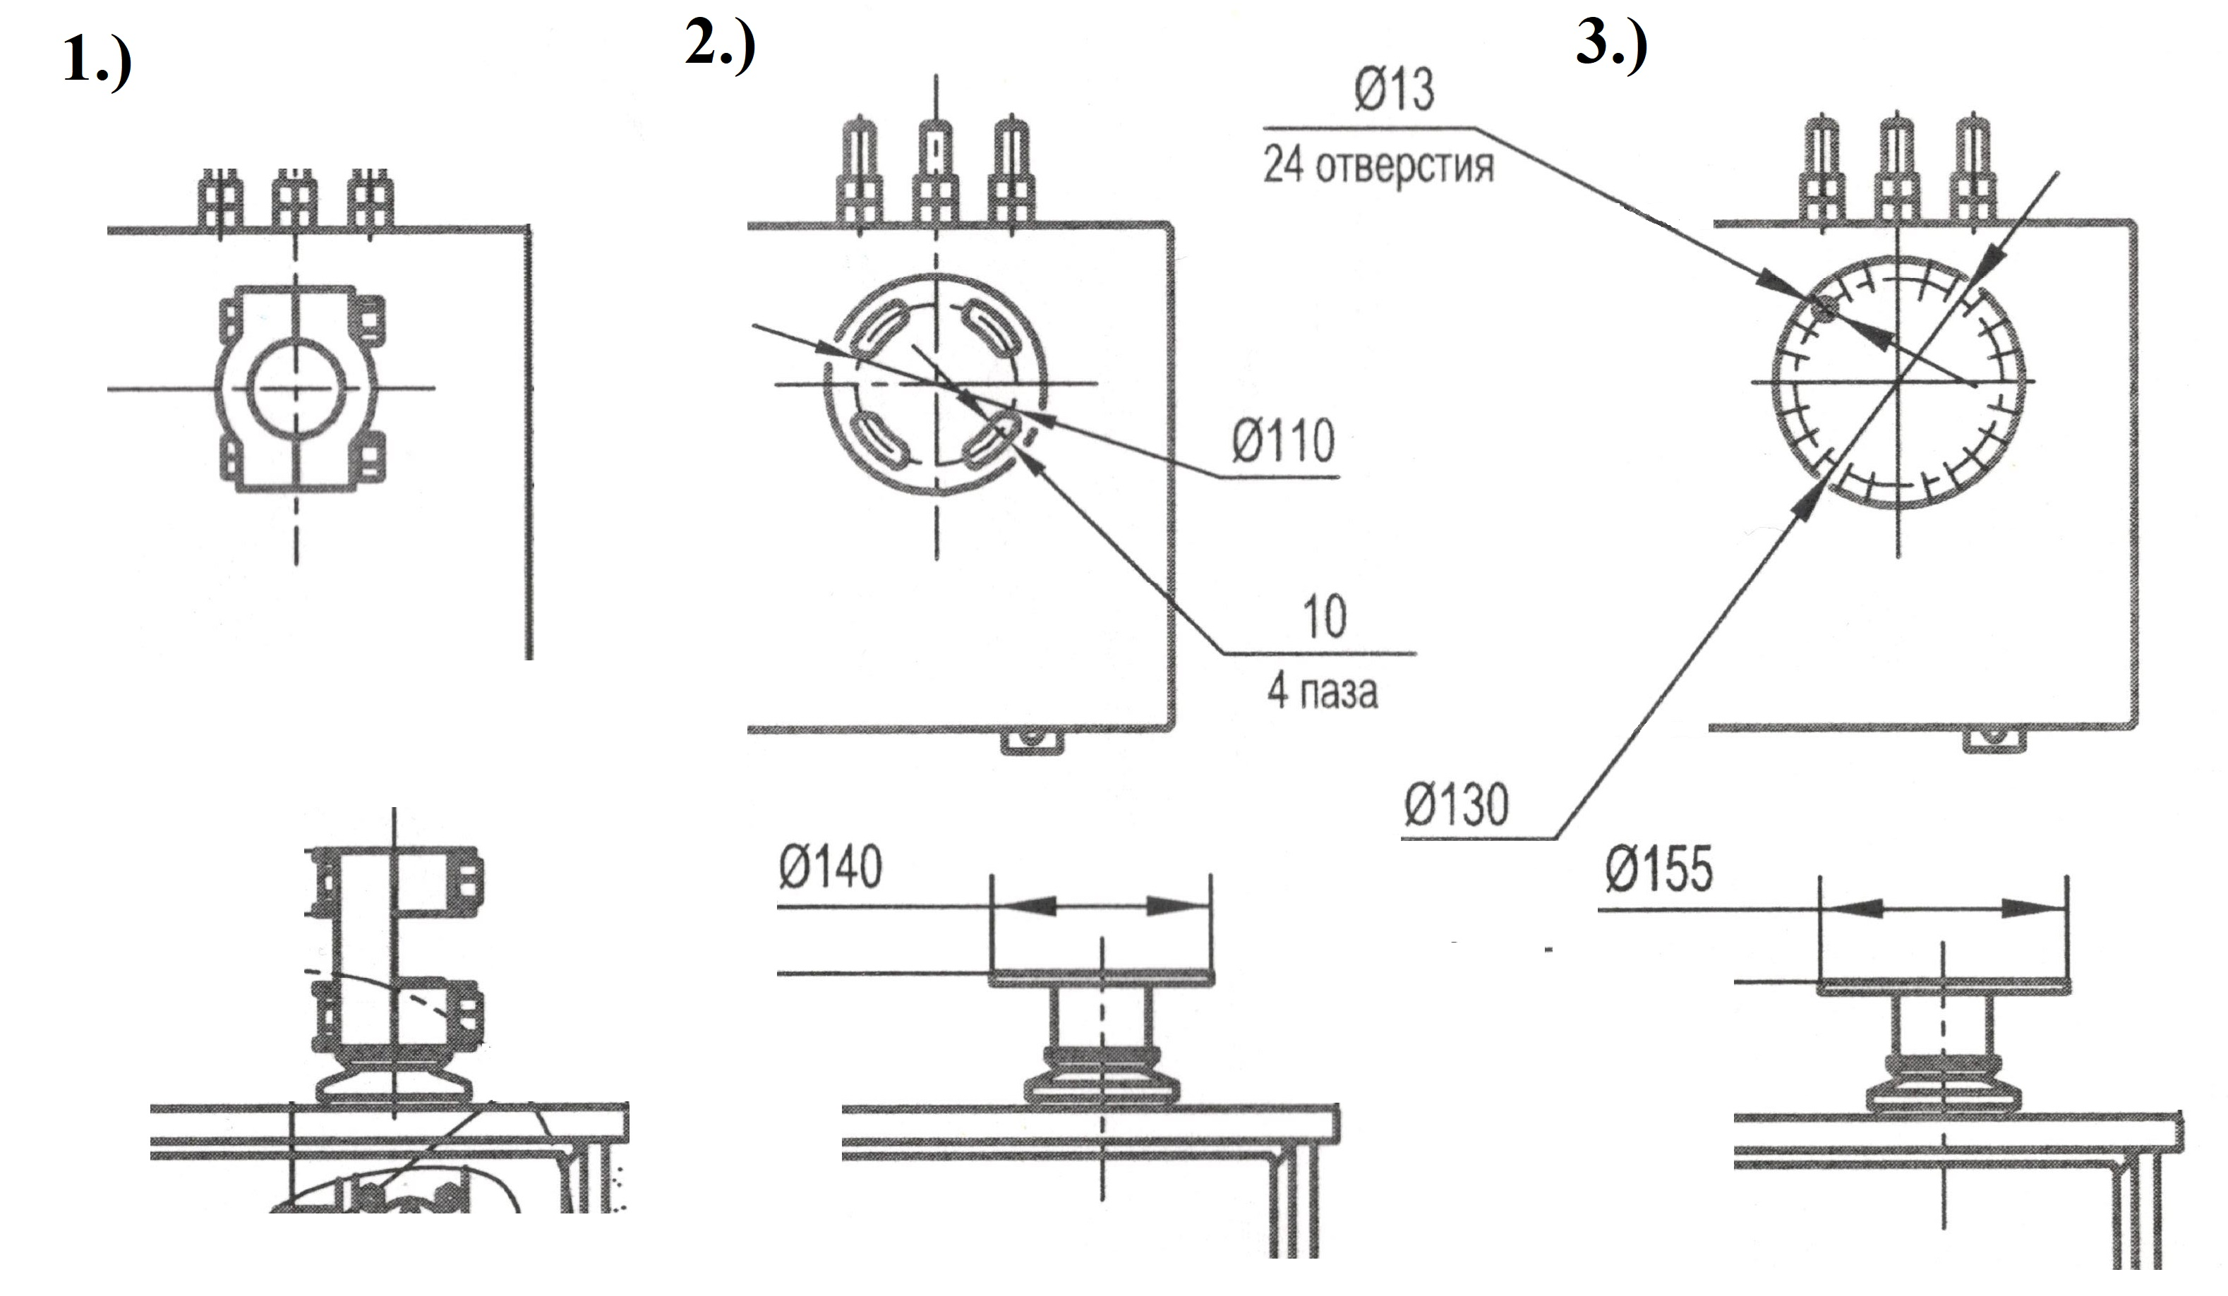
3 | Дополнительные требования
4 | Количество приводов  для главного вала
5 | Количество приводов  для вала ножей заземления

Габаритные и присоединительные размеры привода будут соответствовать Приложению 1.

Согласовано __________________ _________________ _______________
Должность Подпись Фамилия И.О.

М.П.

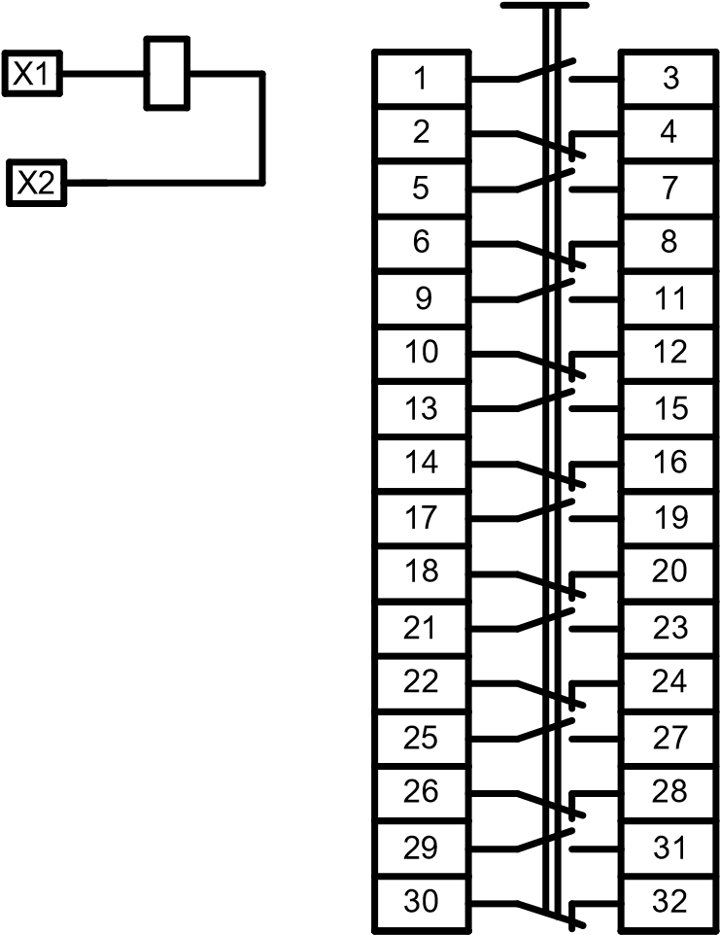
Замок ЗБ-1М F10 - 16III/LD

Рис.1. Электрическая схема.

Приложение 1 к опросному листу № ______ от ____ /________________ 202___

Габаритные и присоединительные размеры приводов ПРГ-5 и ПРГ-6

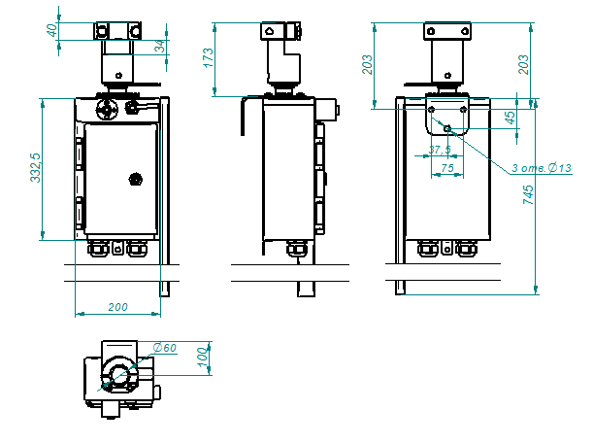

1.КОЛОДКА

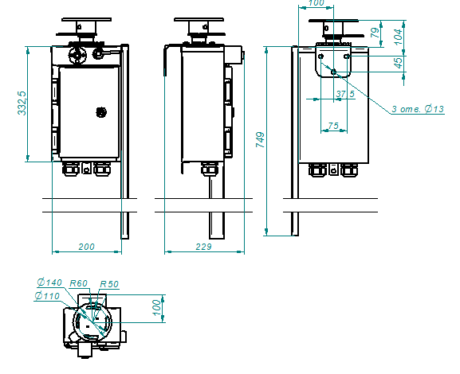

2. ДИСК С 4-мя овальными отверстиями

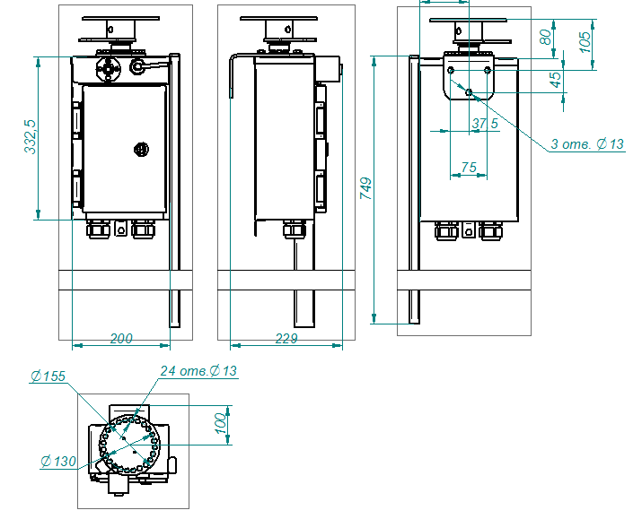

3. ДИСК с 22 отверстиями

4. ЧЕТЫРЕХГРАННЫЙ ВАЛ только для ПРГ-5 серии

